1. Giới thiệu chung

Mục tiêu dự án: Dự án xây dựng ứng dụng học ngôn ngữ đa ngôn (gồm Tiếng Anh, Tiếng Trung, Tiếng Hàn, Tiếng Nhật), nhằm hỗ trợ người dùng học tập hiệu quả thông qua các bài học và bài tập thực hành. Ngoài ra, ứng dụng sử dụng các yếu tố gamification như bảng xếp hạng, điểm thưởng, và huy hiệu để tạo động lực duy trì quá trình học.

Đối tượng sử dụng: Ứng dụng nhắm đến người học từ thanh thiếu niên đến người trưởng thành, có nhu cầu học ngôn ngữ mọi lúc, mọi nơi.

2. Yêu cầu

2.1. Chức năng chính cho quản trị viên (Admin)

Quản lý người dùng:

* Xem và tìm kiếm user: Admin có thể xem danh sách người dùng đã đăng ký, tìm kiếm và lọc người dùng theo tên, email và trạng thái tài khoản (kích hoạt hoặc bị khóa).
* Chỉnh sửa thông tin user: Admin có quyền chỉnh sửa thông tin cá nhân của người dùng, cập nhật tiến trình học tập (ví dụ: điều chỉnh cấp độ bài học đã hoàn thành hoặc chưa hoàn thành).
* Quản lý quyền truy cập: Cho phép admin kích hoạt hoặc vô hiệu hóa tài khoản người dùng khi cần thiết, nhằm đảm bảo tính bảo mật và chất lượng sử dụng.
* Theo dõi hoạt động học tập: Admin có thể theo dõi và kiểm tra tiến trình học tập của người dùng thông qua báo cáo chi tiết về số giờ học, điểm số, và mức độ hoàn thành các khóa học.

Quản lý khóa học:

* Tạo và cập nhật khóa học: Admin có thể tạo mới các khóa học cho từng ngôn ngữ (Tiếng Anh, Tiếng Trung, Tiếng Hàn, Tiếng Nhật), bao gồm việc thêm tiêu đề, mô tả, và các bài học.
* Quản lý bài học: Cho phép admin thêm, chỉnh sửa hoặc xóa các bài học. Nội dung bài học có thể bao gồm từ vựng, ngữ pháp và các bài tập thực hành.
* Phân loại cấp độ: Admin có thể phân loại khóa học theo các cấp độ từ cơ bản đến nâng cao, giúp người học có thể tiếp cận khóa học phù hợp với trình độ của mình.

Quản lý bài tập và câu hỏi:

* Tạo và cập nhật bài tập: Admin có thể thiết lập các bài tập cho từng bài học hoặc khóa học. Hệ thống cần hỗ trợ chức năng thiết lập điểm số và thời gian làm bài tập.
* Thêm và chỉnh sửa câu hỏi: Admin có thể tạo các loại câu hỏi khác nhau, từ câu hỏi trắc nghiệm, ghép từ, điền từ đến các câu hỏi flashcards từ vựng.

Quản lý phản hồi từ người dùng:

* Phản hồi yêu cầu từ user: Admin có thể xem và trả lời các câu hỏi, thắc mắc từ người dùng, đồng thời giải quyết các yêu cầu hỗ trợ kỹ thuật.
* Xử lý báo lỗi: Admin cần có công cụ để nhận báo cáo lỗi từ người dùng, sau đó phân tích và phối hợp với đội ngũ phát triển để sửa lỗi kịp thời.

2.2. Chức năng chính cho người dùng (Users)

Đăng ký/Đăng nhập:

* Người dùng có thể tạo tài khoản mới bằng cách đăng ký qua email hoặc số điện thoại.
* Tính năng khôi phục mật khẩu cho phép người dùng đặt lại mật khẩu khi quên thông tin đăng nhập.

Quản lý trang cá nhân:

* Người dùng có thể cập nhật thông tin cá nhân như tên, ảnh đại diện. Họ cũng có thể xem các thông tin về thành tích, điểm số, kim cương tích lũy, và xếp hạng trên bảng xếp hạng.

Tiến trình học tập:

* Xem bảng thống kê thời gian học: Hệ thống cung cấp bảng thống kê thời gian học của người dùng mỗi ngày, cho phép xem thời gian học trung bình hàng tuần.
* Xem lịch sử hoạt động: Người dùng có thể xem lại các khóa học và bài học đã truy cập, giúp họ theo dõi tiến trình của mình.
* Xem tiến độ học tập: Ứng dụng hiển thị tổng điểm, thời gian học và mức độ hoàn thành của từng khóa học, giúp người dùng biết được mình đã tiến bộ đến đâu.

Truy cập và học tập:

* Chọn ngôn ngữ học: Người dùng có thể lựa chọn và truy cập các khóa học thuộc các ngôn ngữ khác nhau như Tiếng Anh, Tiếng Trung, Tiếng Hàn, và Tiếng Nhật.
* Học từ vựng và thực hiện bài tập: Sau khi học từ vựng, người dùng có thể làm bài tập củng cố, như các bài tập điền từ, ghép từ, sắp xếp câu.
* Xem kết quả và phản hồi: Sau khi làm bài tập, người dùng có thể xem kết quả và phản hồi lại nếu họ thấy có đáp án sai hoặc có thắc mắc về hệ thống.

Gamification (Trò chơi hóa):

* Điểm danh mỗi ngày để nhận kim cương: Người dùng sẽ nhận được kim cương khi truy cập ứng dụng và điểm danh hàng ngày. Liên tiếp điểm danh trong 7 ngày sẽ nhận thêm phần thưởng.
* Tích lũy điểm và huy hiệu: Người dùng tích lũy điểm và nhận huy hiệu sau mỗi lần hoàn thành bài học, bài tập.
* Cạnh tranh trên bảng xếp hạng: Người dùng có thể so sánh thành tích của mình với người khác, tăng tính cạnh tranh và động lực học tập.

3. Phân tích yêu cầu hệ thống:

3.1. Yêu cầu chức năng (Functional Requirements)

Đăng ký và đăng nhập người dùng:

* Người dùng có thể đăng ký tài khoản mới bằng email hoặc số điện thoại.
* Hệ thống hỗ trợ chức năng khôi phục mật khẩu.
* Đăng nhập và đăng xuất tài khoản.

Quản lý tài khoản người dùng:

* Người dùng có thể chỉnh sửa thông tin cá nhân như tên, ảnh đại diện, email.
* Người dùng có thể xem tiến trình học tập, tổng điểm, kim cương tích lũy, và xếp hạng trên bảng xếp hạng.

Quản lý khóa học:

* Cho phép người dùng lựa chọn ngôn ngữ học (Tiếng Anh, Tiếng Trung, Tiếng Hàn, Tiếng Nhật).
* Admin có thể tạo, chỉnh sửa, và xóa khóa học bao gồm các bài học và bài tập.
* Quản lý cấp độ bài học từ cơ bản đến nâng cao.

Học tập và làm bài tập:

* Người dùng có thể truy cập các bài học với nội dung từ vựng, ngữ pháp, kỹ năng nghe, nói, đọc, viết.
* Thực hiện các bài tập như trắc nghiệm, điền từ, sắp xếp câu, ghép từ vựng.
* Hệ thống hiển thị kết quả bài tập và cho phép người dùng phản hồi nếu có lỗi.

Gamification (Trò chơi hóa):

* Người dùng có thể tích lũy điểm và nhận huy hiệu khi hoàn thành bài học, bài tập.
* Hệ thống cho phép người dùng cạnh tranh trên bảng xếp hạng thành tích.
* Tích lũy kim cương khi đăng nhập hàng ngày và tham gia vào ứng dụng.

Quản lý quyền truy cập và phản hồi từ người dùng:

* Admin có thể khóa/mở khóa tài khoản của người dùng khi phát hiện vi phạm.
* Người dùng có thể gửi phản hồi về bài học hoặc báo lỗi, admin sẽ tiếp nhận và xử lý.

3.2. Yêu cầu phi chức năng (Non-Functional Requirements)

Hiệu năng (Performance):

* Ứng dụng cần đảm bảo thời gian tải nhanh, tối đa 2 giây cho các chức năng chính.
* Khả năng xử lý số lượng người dùng đồng thời lớn mà không bị gián đoạn.

Khả năng mở rộng (Scalability):

* Hệ thống phải có khả năng mở rộng để hỗ trợ hàng ngàn người dùng mà không ảnh hưởng đến hiệu suất.
* Hỗ trợ tích hợp nhiều ngôn ngữ và có thể thêm ngôn ngữ mới mà không cần thay đổi kiến trúc cơ bản.

Khả năng tương thích (Compatibility):

* Ứng dụng cần tương thích với nhiều phiên bản hệ điều hành, bao gồm Android và iOS, chạy mượt trên các thiết bị khác nhau (điện thoại, máy tính bảng).

Bảo mật (Security):

* Thông tin cá nhân của người dùng cần được bảo vệ thông qua mã hóa dữ liệu và cơ chế xác thực an toàn (OTP, 2FA).
* Đảm bảo không có lỗ hổng bảo mật trong quá trình đăng ký, đăng nhập, và quản lý thông tin cá nhân.

Khả năng sử dụng (Usability):

* Giao diện người dùng (UI) cần đơn giản, dễ sử dụng và trực quan cho mọi lứa tuổi.
* Cung cấp hướng dẫn sử dụng ứng dụng và trợ giúp trực tuyến.

Tính khả dụng (Availability):

* Hệ thống cần đảm bảo tính liên tục với uptime ít nhất 99.5%.
* Tự động khôi phục dịch vụ khi có sự cố, tối thiểu hóa thời gian downtime.

Bảo trì (Maintainability):

* Mã nguồn ứng dụng cần dễ bảo trì và nâng cấp.
* Hỗ trợ cập nhật nội dung khóa học và tính năng mà không cần ngừng hoạt động.

3.3. Công nghệ áp dụng

Flutter cho phát triển ứng dụng di động:

* Flutter là một framework mã nguồn mở giúp phát triển ứng dụng di động trên nhiều nền tảng (Android và iOS) với chỉ một codebase duy nhất.
* Dart là ngôn ngữ chính của Flutter, được sử dụng để phát triển toàn bộ ứng dụng.

Quản lý trạng thái (State Management):

* Sử dụng Provider hoặc Riverpod để quản lý trạng thái ứng dụng nhằm duy trì dữ liệu giữa các màn hình (ví dụ: thông tin người dùng, tiến trình học tập).

Giao tiếp với backend (Backend communication):

* Sử dụng HTTP hoặc Dio cho việc kết nối với API backend.
* Firebase có thể được tích hợp để quản lý cơ sở dữ liệu, xác thực người dùng và gửi thông báo push (Firebase Authentication, Firestore).

Lưu trữ ngoại tuyến (Offline storage):

* Sử dụng SQLite hoặc Hive để lưu trữ dữ liệu ngoại tuyến, giúp người dùng có thể học tập khi không có kết nối internet.

Thông báo đẩy (Push notifications):

* Tích hợp Firebase Cloud Messaging (FCM) để gửi thông báo nhắc nhở học tập và thông báo về điểm danh, phần thưởng.

Kiểm tra và phân phối ứng dụng (Testing & Deployment):

* Sử dụng Flutter Test và Integration Testing để kiểm tra tính ổn định của ứng dụng.
* Fastlane hoặc Codemagic để tự động hóa việc build và phân phối ứng dụng lên Google Play và App Store.

4. SRS

SƠ ĐỒ USECASE TỔNG QUAN

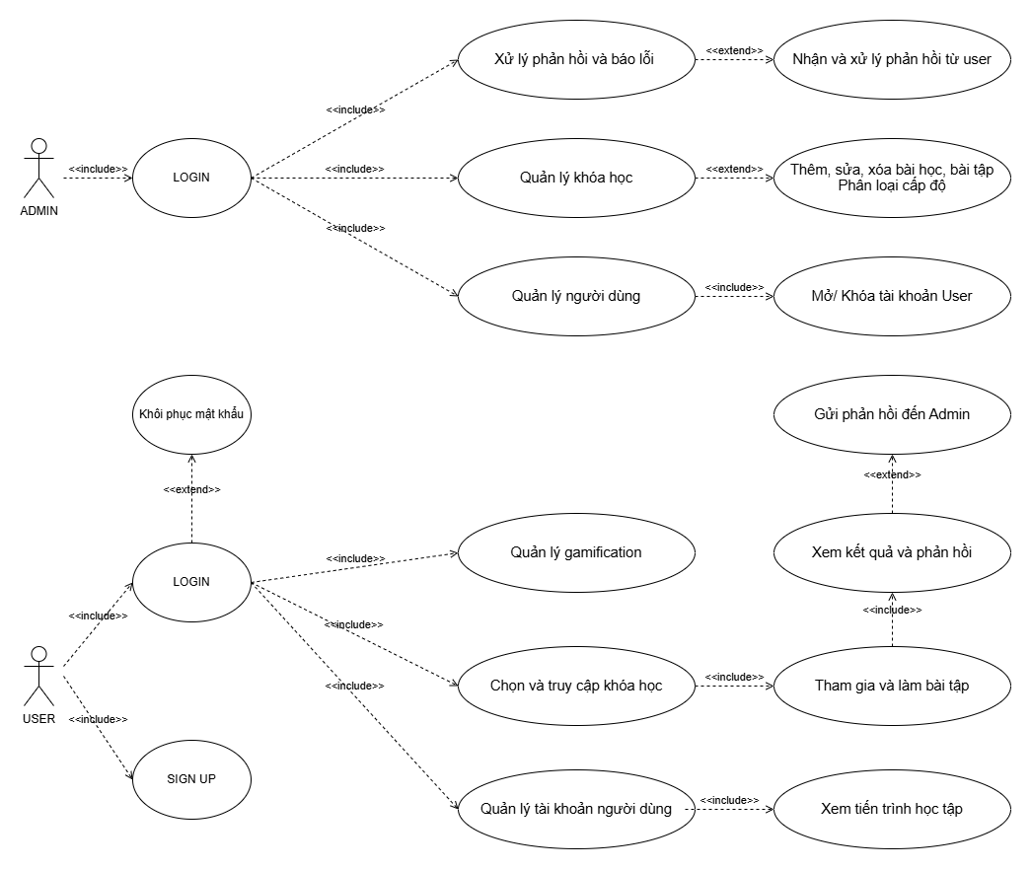

Usecase 1: Đăng ký tài khoản

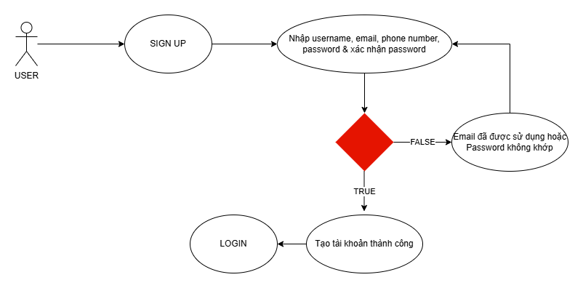

|  |  |
| --- | --- |
| Mô tả | Người dùng tạo tài khoản mới trên hệ thống. |
| Tác nhân chính (Actor) | User |
| Tiền điều kiện | Người dùng chưa có tài khoản trong hệ thống. |
| Luồng sự kiện chính | 1. Người dùng chọn tùy chọn “Sign up”. 2. Hệ thống hiển thị form yêu cầu nhập username, email, phone number, password, và xác nhận password. 3. Người dùng điền đầy đủ thông tin và nhấn “Sign up”. 4. Hệ thống xác thực thông tin, tạo tài khoản và gửi thông báo thành công. |
| Luồng sự kiện thay thế | 1. Nếu email đã tồn tại, hệ thống thông báo “Email đã được sử dụng”. 2. Nếu mật khẩu không khớp với xác nhận, hiển thị thông báo lỗi. |
| Hậu điều kiện | Người dùng có tài khoản và có thể đăng nhập vào hệ thống. |

Usecase 2: Đăng nhập

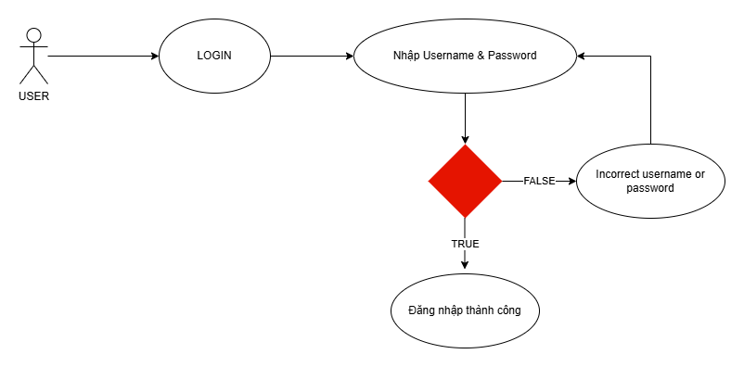

|  |  |
| --- | --- |
| Mô tả | Người dùng đăng nhập vào hệ thống để sử dụng các chức năng. |
| Tác nhân chính (Actor) | User |
| Tiền điều kiện | Người dùng đã có tài khoản. |
| Luồng sự kiện chính | 1. Người dùng chọn tùy chọn “Login”. 2. Người dùng nhập Username và Password, nhấn nút “Login”. 3. Hệ thống xác thực thông tin đăng nhập và cho phép truy cập nếu thông tin hợp lệ. |
| Luồng sự kiện thay thế | Nếu thông tin không chính xác, hệ thống hiển thị thông báo “Incorrect username or password”. |
| Hậu điều kiện | Người dùng đăng nhập thành công và có thể sử dụng ứng dụng. |

Usecase 3: Khôi phục mật khẩu

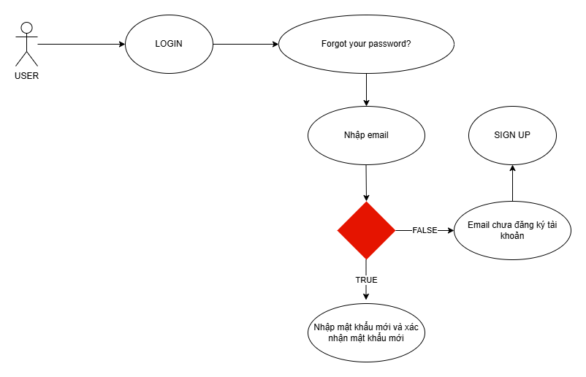

|  |  |
| --- | --- |
| Mô tả | Người dùng có thể đặt lại mật khẩu khi quên. |
| Tác nhân chính (Actor) | User |
| Tiền điều kiện | Người dùng đã đăng ký tài khoản với email hợp lệ. |
| Luồng sự kiện chính | 1. Người dùng chọn chức năng “Forgot your password?”. 2. Hệ thống yêu cầu người dùng nhập email đã đăng ký. 3. Hệ thống gửi email với liên kết đặt lại mật khẩu. 4. Người dùng truy cập vào liên kết và đặt mật khẩu mới. 5. Hệ thống xác nhận thay đổi thành công và cho phép đăng nhập bằng mật khẩu mới. |
| Luồng sự kiện thay thế | Nếu thông tin email chưa có tài khoản, hệ thống hiển thị thông báo “Email does not have an account.” |
| Hậu điều kiện | Người dùng có thể sử dụng mật khẩu mới để đăng nhập. |

Usecase 4: Quản lý tài khoản người dùng

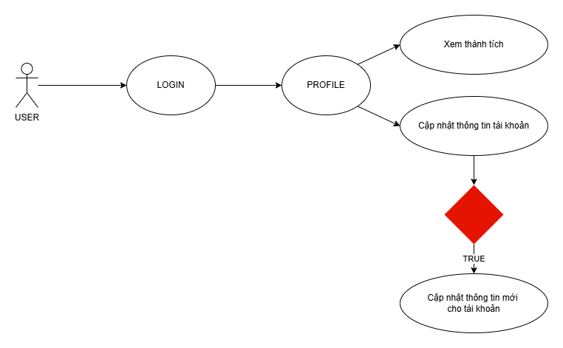

|  |  |
| --- | --- |
| Mô tả | Người dùng có thể cập nhật thông tin cá nhân và xem thành tích. |
| Tác nhân chính (Actor) | User |
| Tiền điều kiện | Người dùng đã đăng nhập. |
| Luồng sự kiện chính | 1. Người dùng chọn mục “Profile”. 2. Hệ thống hiển thị thông tin cá nhân và thành tích hiện tại. 3. Người dùng chọn tùy chọn chỉnh sửa (tên, ảnh đại diện) và cập nhật thông tin. 4. Hệ thống lưu thay đổi và cập nhật thông tin cá nhân. |
| Hậu điều kiện | Thông tin người dùng được cập nhật thành công. |

Usecase 5: Chọn và truy cập khóa học

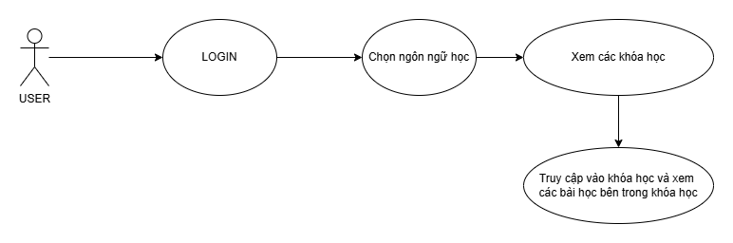

|  |  |
| --- | --- |
| Mô tả | Người dùng chọn khóa học và truy cập vào bài học. |
| Tác nhân chính (Actor) | User |
| Tiền điều kiện | Người dùng đã đăng nhập. |
| Luồng sự kiện chính | 1. Người dùng chọn ngôn ngữ học và truy cập danh sách các khóa học. 2. Người dùng chọn một khóa học phù hợp với trình độ. 3. Hệ thống hiển thị các bài học trong khóa học. 4. Người dùng chọn bài học và bắt đầu học. |
| Hậu điều kiện | Người dùng truy cập vào bài học mong muốn. |

Usecase 6: Tham gia và làm bài tập

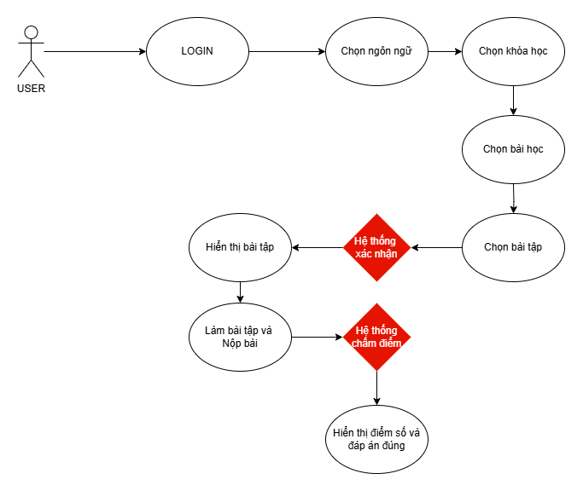

|  |  |
| --- | --- |
| Mô tả | Người dùng thực hiện các bài tập sau khi học lý thuyết. |
| Tác nhân chính (Actor) | User |
| Tiền điều kiện | Người dùng đã chọn khóa học và bài học. |
| Luồng sự kiện chính | 1. Người dùng chọn bài tập liên quan sau khi hoàn thành bài học. 2. Hệ thống hiển thị bài tập (trắc nghiệm, điền từ, nói). 3. Người dùng thực hiện bài tập và nộp bài. 4. Hệ thống chấm điểm và hiển thị kết quả. |
| Hậu điều kiện | Người dùng xem được điểm số và đáp án đúng của bài tập. |

Usecase 7: Xem kết quả và phản hồi

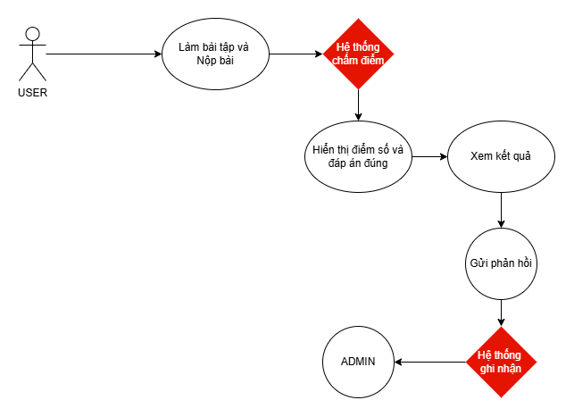

|  |  |
| --- | --- |
| Mô tả | Người dùng xem kết quả bài tập và gửi phản hồi nếu có lỗi. |
| Tác nhân chính (Actor) | User |
| Tiền điều kiện | Người dùng đã làm xong bài tập. |
| Luồng sự kiện chính | 1. Người dùng xem kết quả bài tập ngay sau khi hoàn thành. 2. Người dùng kiểm tra kết quả và đáp án đúng. 3. Nếu có lỗi hoặc thắc mắc, người dùng chọn gửi phản hồi đến admin. 4. Hệ thống ghi nhận phản hồi và thông báo đến admin. |
| Hậu điều kiện | Phản hồi được gửi đi và sẽ được admin xử lý. |

Usecase 8: Quản lý gamification (Điểm thưởng, huy hiệu)

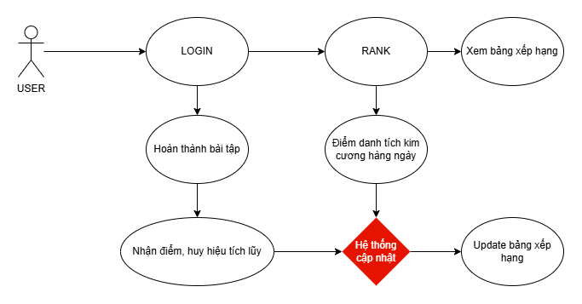

|  |  |
| --- | --- |
| Mô tả | Người dùng tích lũy điểm, huy hiệu, và xem bảng xếp hạng. |
| Tác nhân chính (Actor) | User |
| Tiền điều kiện | Người dùng đã đăng nhập và thực hiện một số bài học, bài tập. |
| Luồng sự kiện chính | 1. Người dùng hoàn thành bài học/bài tập và nhận điểm thưởng. 2. Người dùng tích lũy huy hiệu khi đạt thành tích nhất định. 3. Hệ thống hiển thị bảng xếp hạng thành tích, so sánh với người học khác. |
| Hậu điều kiện | Người dùng được cập nhật điểm, huy hiệu và có thể xem xếp hạng của mình. |

Usecase 9: Quản lý người dùng (Admin)

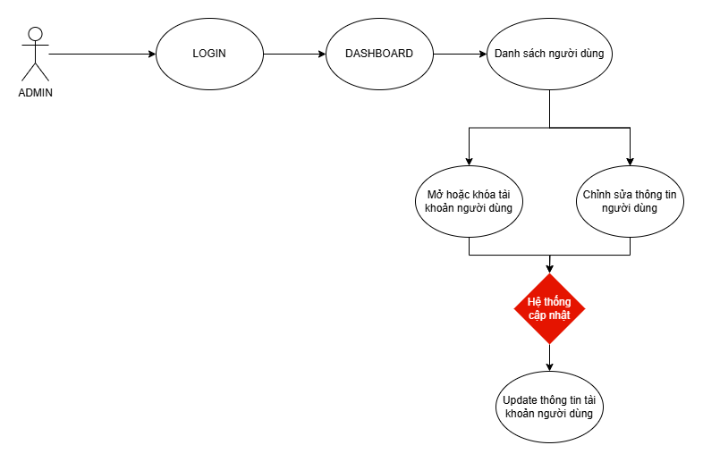

|  |  |
| --- | --- |
| Mô tả | Admin quản lý danh sách người dùng. |
| Tác nhân chính (Actor) | Admin |
| Tiền điều kiện | Admin đã đăng nhập vào hệ thống quản trị. |
| Luồng sự kiện chính | 1. Admin truy cập danh sách người dùng. 2. Admin có thể tìm kiếm, lọc người dùng theo tên, email, trạng thái tài khoản. 3. Admin chỉnh sửa thông tin cá nhân hoặc tiến trình học tập của người dùng. 4. Admin khóa hoặc kích hoạt tài khoản nếu phát hiện vi phạm. |
| Hậu điều kiện | Thông tin người dùng được quản lý và cập nhật. |

Usecase 10: Quản lý khóa học (Admin)

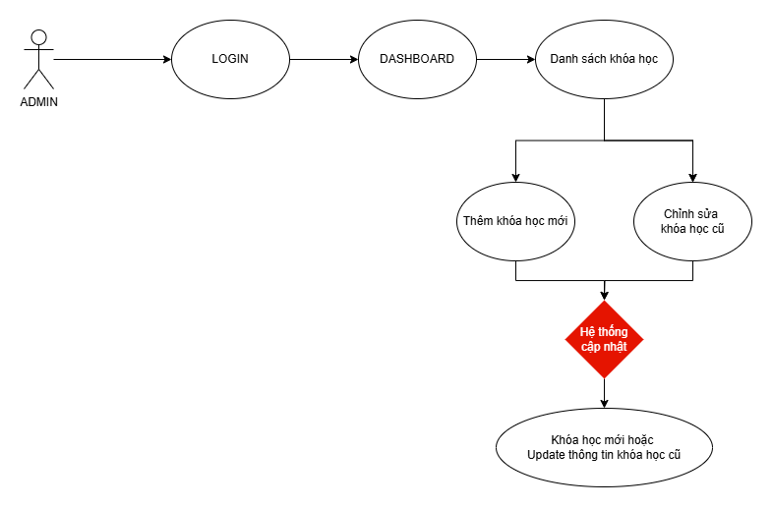

|  |  |
| --- | --- |
| Mô tả | Admin tạo, cập nhật, và phân loại khóa học. |
| Tác nhân chính (Actor) | Admin |
| Tiền điều kiện | Admin đã đăng nhập. |
| Luồng sự kiện chính | 1. Admin chọn tùy chọn quản lý khóa học. 2. Admin tạo khóa học mới hoặc chọn khóa học để chỉnh sửa. 3. Admin thêm/chỉnh sửa bài học và thiết lập cấp độ. 4. Admin lưu các thay đổi. |
| Hậu điều kiện | Khóa học mới hoặc cập nhật được lưu trong hệ thống. |

Usecase 11: Xử lý phản hồi và báo lỗi (Admin)

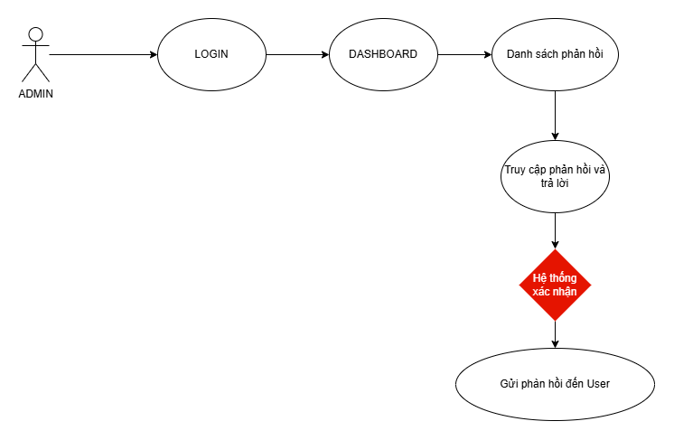

|  |  |
| --- | --- |
| Mô tả | Admin nhận và xử lý các phản hồi từ người dùng. |
| Tác nhân chính (Actor) | Admin |
| Tiền điều kiện | Người dùng đã gửi phản hồi hoặc báo lỗi. |
| Luồng sự kiện chính | 1. Admin truy cập danh sách phản hồi. 2. Admin chọn phản hồi và đọc nội dung. 3. Admin xử lý hoặc phối hợp với đội phát triển nếu có lỗi kỹ thuật. 4. Admin phản hồi lại cho người dùng về tình trạng của lỗi hoặc giải đáp thắc mắc. |
| Hậu điều kiện | Phản hồi được xử lý, và người dùng nhận được phản hồi từ admin. |